приём в 1 класс МАОУ СОШ №29
ПРАВИЛА ПРИЁМА
С 1 марта начинается приём заявлений в 1-ые классы Учреждения для граждан, проживающих на закрепленной территории.
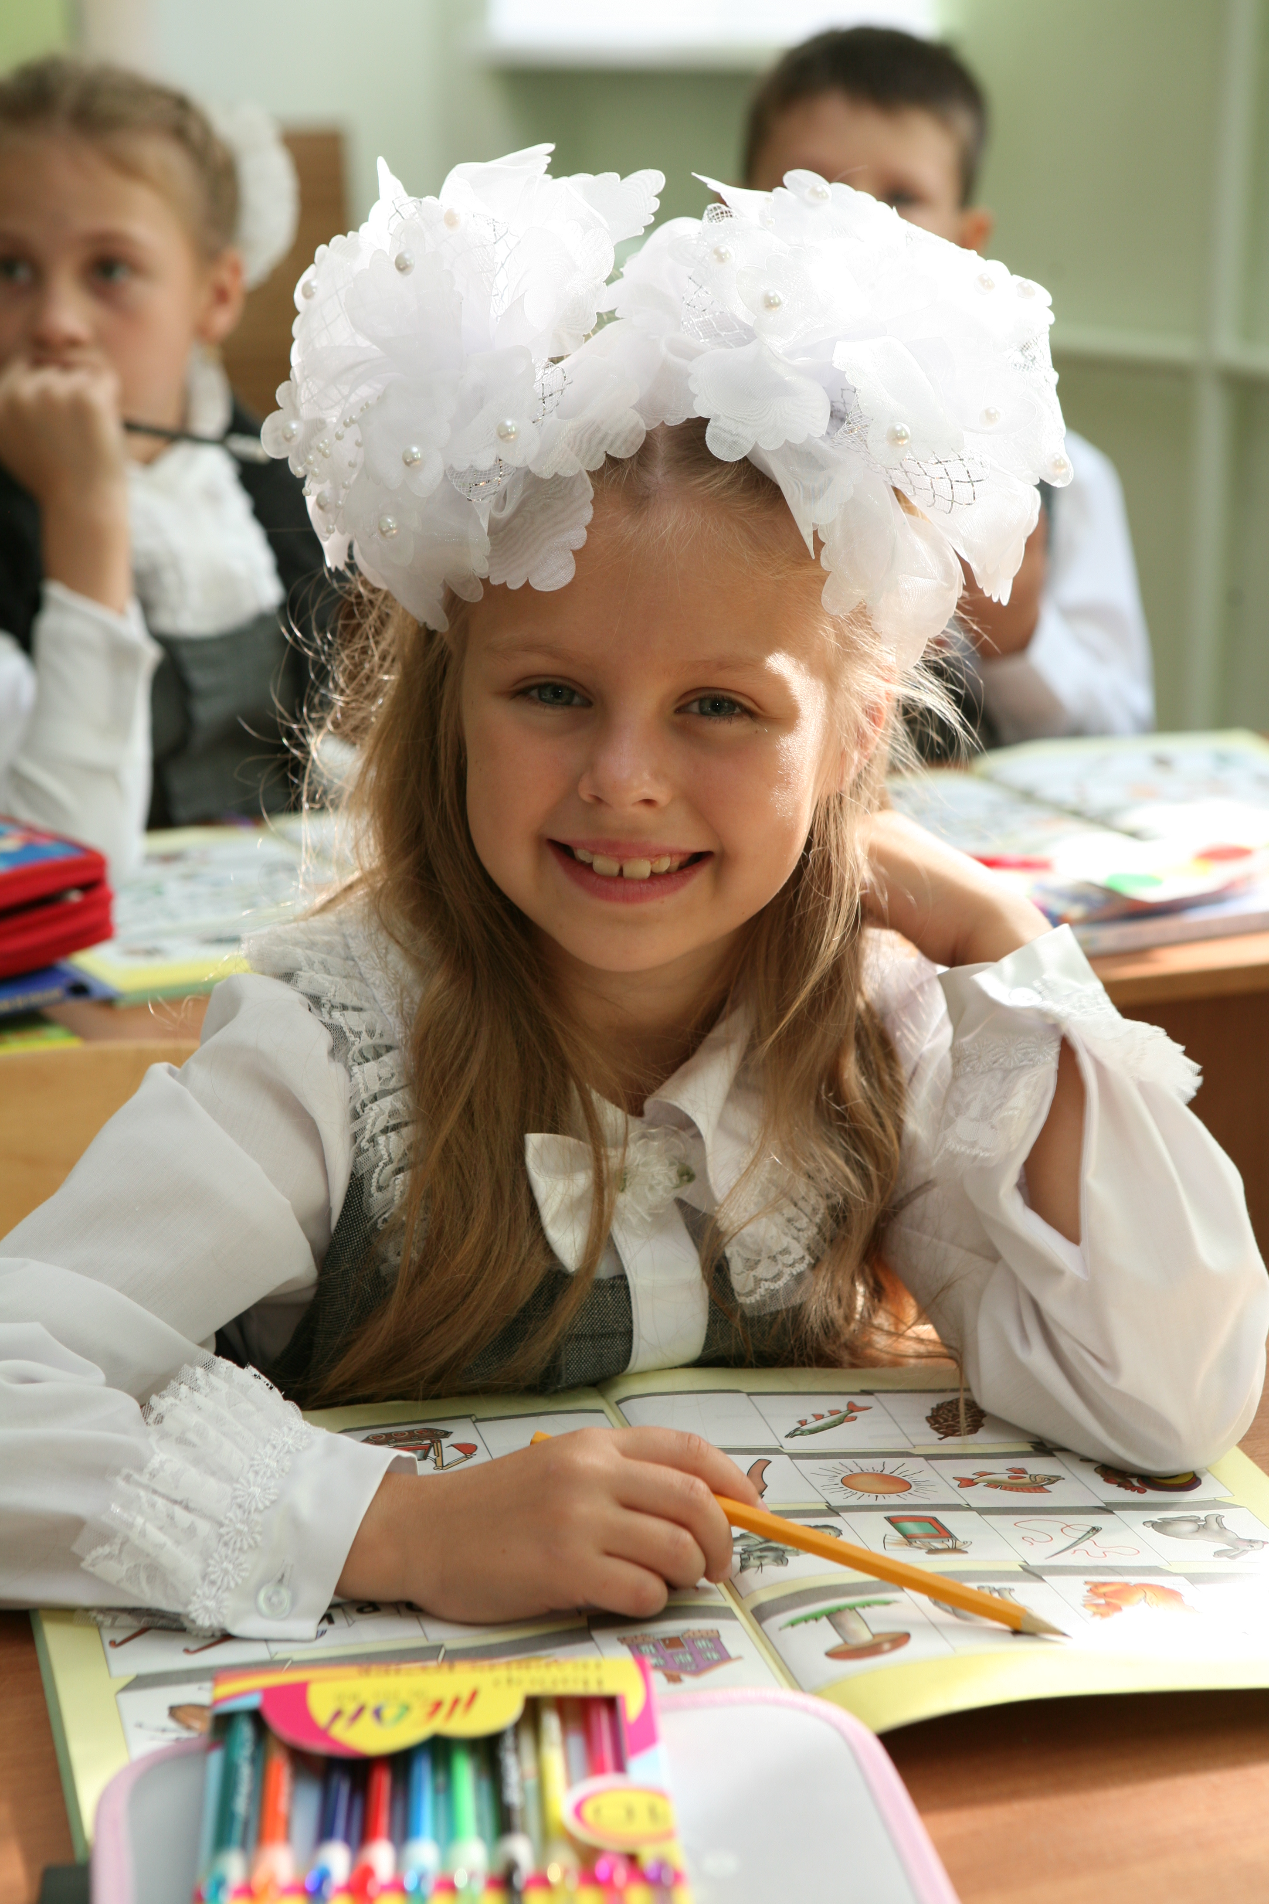
С 1 августа, но не позднее 5 сентября текущего года, принимаются в Учреждения, при наличии свободных мест, граждане, не проживающие на закрепленной территории.
ДОКУМЕНТЫ:
С заявлением о приеме в Учреждение предъявляется:
-свидетельство о рождении ребенка (оригинал и копия), при наличии паспорт;
-ОРИГИНАЛ свидетельства о регистрации ребенка по месту жительства или ОРИГИНАЛ свидетельства о регистрации ребенка по месту пребывания на закрепленной территории;
- медицинская карта формы № 26/у-2000.
ГРАФИК ПРИЁМА ДОКУМЕНТОВ:
1 марта – 9.00-13.00;
с 3 марта – понедельник – пятница, 9.00-15.00,
по адресу: ул. Машиностроительная, 66, 3 этаж, приёмная.
ЗАКРЕПЛЁННАЯ ТЕРРИТОРИЯ
Переулки: Судостроительный, Товарный, Батальный
Улицы: 8 Марта,
Батальная (№№ 1-119, 4-54, 110, 120-138),
О. Кошевого (№№ 1-3),
Машиностроительная (№№ 2-188),
Очаковская 2-я,
Судостроительная (№№ 35-163а, 30-136),
Судостроительная (№№ 15-31, 2,14-28),
Товарная,
Дрожжевая,
Самаркандская,
Серж. Щедина
Тупик: Тихорецкий
Садово-дачные товарищества: «Пенсионер»
Гражданам, не проживающим на закрепленной за Учреждением территории, может быть отказано в приеме по причине отсутствия свободных мест в Учреждении. В этом случае комитет по образованию предоставляет родителям (законным представителям) информацию о наличии свободных мест в Учреждениях городского округа и организует прием гражданина для обучения.
Основание: Постановление администрации городского округа «Город Калининград» от «18» 02 2013 г. № 179 «О внесении изменений в постановление о закреплении территорий городского округа «Город Калининград» за муниципальными ОУ»; приказы комитета по образованию от 31 января 2014 года, №233 «О порядке приёма граждан в муниципальные общеобразовательные учреждения городского округа «Город Калининград». Данные по планируемым 1 классам

Количество классов - 5
Программа: Образовательная система «Школа 2100»
Главная задача Образовательной системы «Школа 2100», которая уже более 20 лет с успехом решается в школах, работающих по ее материалам, - помочь детям вырасти самостоятельными, успешными и уверенными в своих силах личностями, способными занять свое достойное место в Жизни, умеющими постоянно самосовершенствоваться и быть ответственными за себя и своих близких.
Обучение в рамках образовательной системы представляет собой целостный и преемственный процесс, опирающийся на единую методическую и психологическую базу и максимально учитывающий возрастные особенности учащихся. Технологии, предлагаемые Образовательной системой «Школа 2100» позволяют устранить перегрузки и стрессы школьников, как правило, сопровождающие процесс обучения. Таким образом, сохраняется здоровье детей и подростков, а сам процесс обучения становится максимально комфортным и эффективным.
Образовательная система «Школа 2100» - это:
- Концепция и научно-теоретические материалы, созданные авторским коллективом под научным руководством А.А.Леонтьева, Д.И.Фельдштейна, С.К.Бондыревой, Ш.А.Амонашвили;
- Комплект учебно-методических комплексов (УМК), реализующих непрерывное образование по всем школьным предметам на основе концепции образовательной системы нового поколения.
- Набор современных образовательных технологий, обеспечивающих развитие предметных умений, универсальных учебных действий и личностных качеств школьника.
Подробную информацию об ОС "Школа 2100" Вы можете найти на сайте http://www.school2100.ru/

Администрация МАОУ СОШ №29

